
2026年普通高中学业水平选择性考试（江苏卷）
地理
本试卷满分100分，考试用时75分钟。
一、单项选择题：共23题，每题2分，共46分。每题只有一个选项最符合题意。
加达村位于澜沧江上游的深切峡谷中，水资源短缺。下图为“加达村聚落景观要素示意图”。据此回答下面小题。
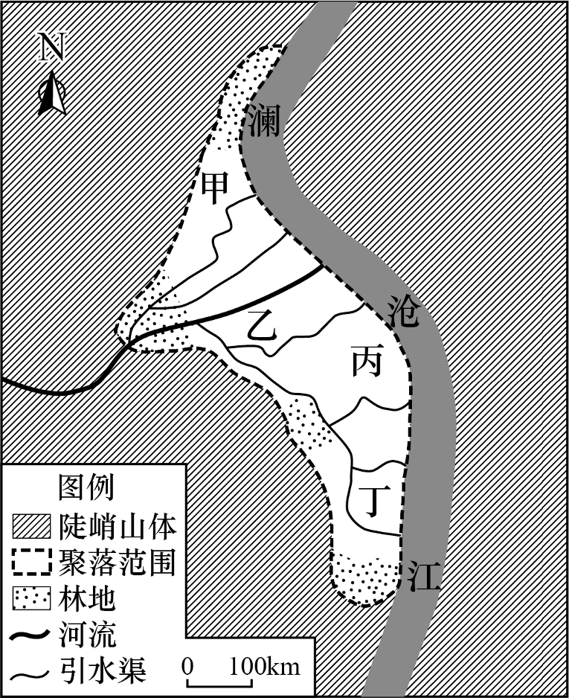
1. 该村房屋主要集中在（ ）
A. 甲区域 B. 乙区域 C. 丙区域 D. 丁区域
2. 林地对聚落环境最突出的作用是（ ）
A. 减少蒸腾 B. 抵御洪水 C. 防治荒漠化 D. 阻挡干热风
3. 为合理利用有限水资源，该村宜采取的措施是（ ）
A. 提高复种指数 B. 拓宽引水渠道 C. 实施错时灌溉 D. 扩大林地规模
下图为“宇航员从飞船拍摄的地球背光面照片”，此时直布罗陀海峡（36°N，6°W）所在时区的区时为0时27分。据此回答下面小题。
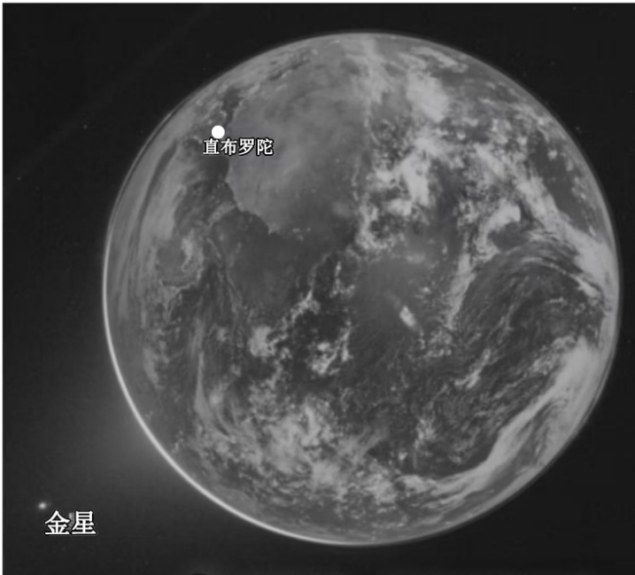
4. 下列图中地球自转方向（箭头标示）正确的是（ ）
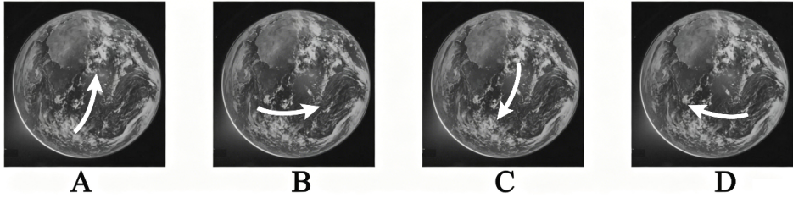
A. A B. B C. C D. D
5. 照片拍摄时，北京时间为（ ）
A. 3时27分 B. 8时27分 C. 16时27分 D. 20时27分
6. 能正确示意拍摄时地球、金星、飞船位置关系的是（ ）
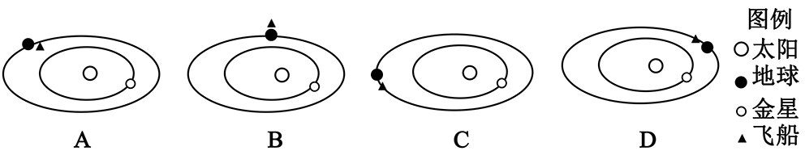
A. A B. B C. C D. D
下图为“我国某浅层页岩气田地质剖面图”。据此回答下面小题。
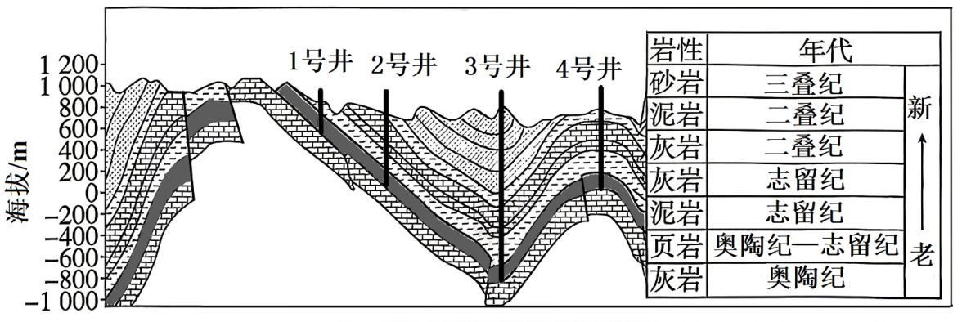
7. 该区域主要地质地貌特征是（ ）
①断层发育明显 ②地层倒转明显 ③差异侵蚀明显 ④岩浆侵入明显
A. ①② B. ①③ C. ②④ D. ③④
8. 图中褶皱的形成时期可能是（ ）
A. 不早于三叠纪 B. 奥陶纪与志留纪之间
C. 不晚于志留纪 D. 志留纪与二叠纪之间
9. 3号井比1号井含气量大，主要是由于（ ）
A. 断层数量较少 B. 岩层厚度较大
C. 构造封闭性好 D. 地下水压较小
下图为“欧洲部分地区某日14时近地面天气形势图”。据此回答下面小题。
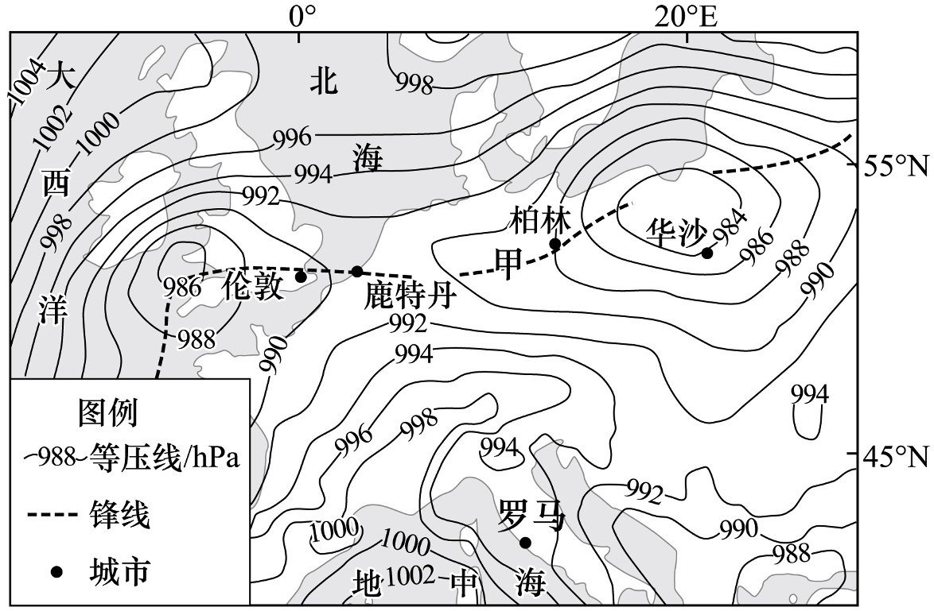
10. 此时天气晴朗的城市是（ ）
A. 伦敦 B. 鹿特丹 C. 华沙 D. 罗马
11. 此时伦敦风向为（ ）
A. 偏东风 B. 偏南风 C. 偏西风 D. 偏北风
12. 甲天气系统过境，柏林（ ）
A. 气温升高，气压升高 B. 气温升高，气压下降
C. 气温下降，气压升高 D. 气温下降，气压下降
城市轨道交通线路一般坡度较小，站点有高架站、地下站等形式，站点距地面的高度或深度受自然、人文等因素影响。如图为“我国两直辖市轨道交通站点高度和深度范围及站点景观示意图”。据此回答下面小题。
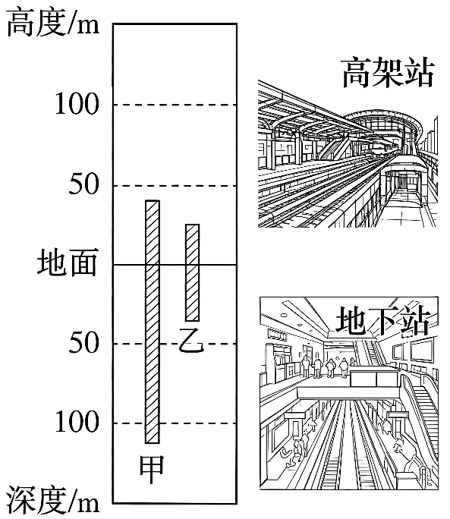
13. 甲城市是（ ）
A. 北京 B. 上海 C. 天津 D. 重庆
14. 乙城市新规划线路在城市中心区的地下站一般深度偏大，主要原因是（ ）
A. 既有线路密集 B. 地下文物众多 C. 施工技术先进 D. 道路等级较高
改革开放以来，我国东部发达地区某村创办了百余家企业，吸引大量外来人口集聚。近年来，随着城乡融合发展的持续推进，工业逐步向城镇产业园区集中，该村土地利用结构进行了调整。下表为“2019—2025年该村基本情况变化表”。据此回答下面小题。
年份 | 村内就业人口（人） | 户籍人口（人） | 耕地面积（亩） | 村域面积（km²）
2019 | 11072 | 2325 | 1900 | 2.2
2025 | 7873 | 2307 | 2253 | 2.2

15. 该村所创办的百余家企业多属于（ ）
A. 资源密集型 B. 技术密集型 C. 劳动密集型 D. 资金密集型
16. 近年来，该村耕地面积增加的主要原因是（ ）
A. 市场调节 B. 美化环境 C. 政策驱动 D. 人口减少
17. 在城乡融合发展过程中，该村最终实现与城镇趋同的主要方面是（ ）
A. 土地景观 B. 人口结构 C. 产业构成 D. 生活质量
地下水年龄是指地表水下渗后在地下贮留的时间。美国落基山区某小流域平均海拔超过3200 m，年均温约0℃，年降水量约1200 mm，以降雪为主，补给河流的地下水量及年龄季节差异明显。下图为“该流域2个统计年度补给河流的地下水年龄变化图”。据此回答下面小题。
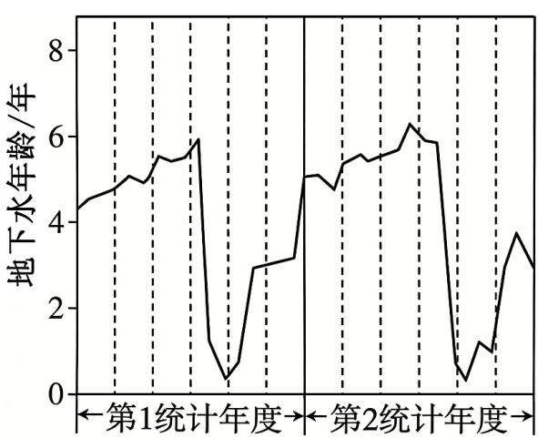
18. 图中统计年度的起始月份是（ ）
A. 1月 B. 4月 C. 7月 D. 10月
19. 若全球气候变暖导致积雪减少，多年后补给至河流的地下水（ ）
A. 水量减少，年龄变老 B. 水量减少，年龄变年轻
C. 水量增多，年龄变老 D. 水量增多，年龄变年轻
本世纪以来，随着经济发展方式的转变，浙江省人口增长格局发生变化。下图为“2010—2020年浙江省人口增长区域差异示意图”。据此回答下面小题。
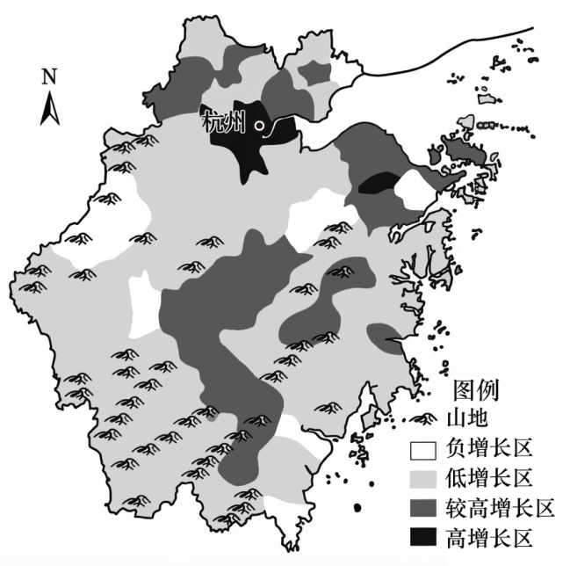
20. 2010—2020年浙西南地区人口由前十年的负增长转变为正增长，得益于（ ）
A. 技术优势 B. 生态优势 C. 耕地优势 D. 矿产优势
21. 浙江省人口增长的空间格局直观体现了（ ）
A. 空间距离衰减规律 B. 城镇化的发展规律
C. 要素空间集聚规律 D. 产业结构变迁规律
近年来，我国的农业投资和技术援助成为非洲农业发展的重要力量。下图为“中国企业在非洲农业投资主要分布区示意图”。据此回答下面小题。
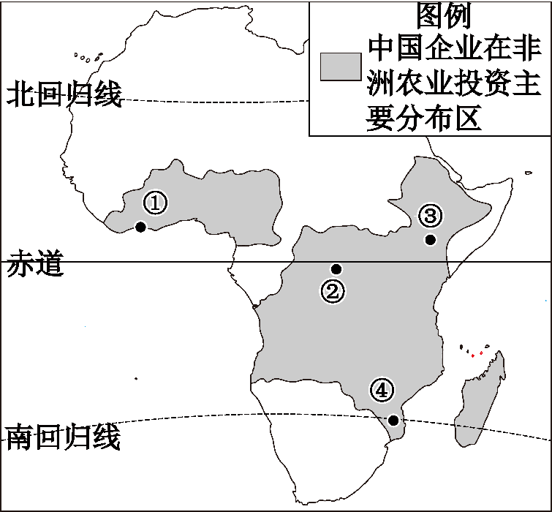
22. 我国企业在非洲图示地区进行农业投资，主要是考虑当地（ ）
A. 生产潜力大 B. 农业历史悠久
C. 劳动力丰富 D. 水利设施较好
23. 我国企业在图中四地投资大型农作物种植项目，需节水灌溉技术保障的地区是（ ）
A. ①② B. ①③ C. ②④ D. ③④
二、非选择题：共3题，共54分。
24. 阅读材料，回答下列问题。
材料一 冻胀草丘是高寒湿地地区因冻融作用形成的一种微地貌景观，常见于青藏高原冰川遗迹区。冻胀草丘地区的土壤类型通常为冰碛物上发育的高寒草甸土。
材料二 下图为“青藏高原东部冻胀草丘暖、冷季景观及其分布位置图”。
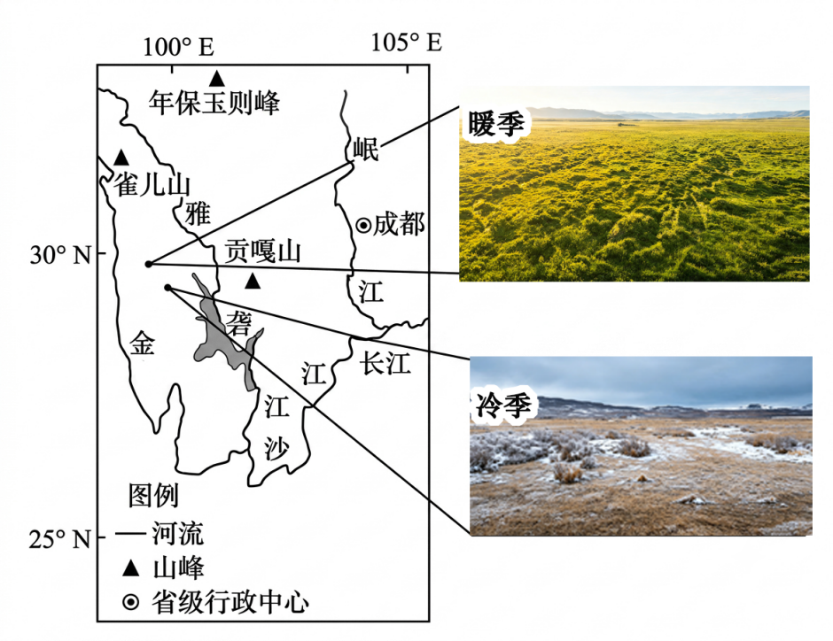
（1）描述冻胀草丘的植被形态特征，并说明其生态价值。
（2）分析冻胀草丘地区生物量较低，但土壤有机质含量较高的原因。
（3）简述从冰川演化为冻胀草丘景观的过程。
25. 阅读材料，回答下列问题。
材料一 目瑙纵歌是我国云南景颇族盛大的节庆活动，舞蹈队列呈螺旋形，象征祖先沿高黎贡山南迁路径，具有庆丰收、祈平安等寓意，被列入国家级非物质文化遗产名录。近年来，当地将目瑙纵歌打造为文化旅游节。下图为“目瑙纵歌集中区及场景图”。
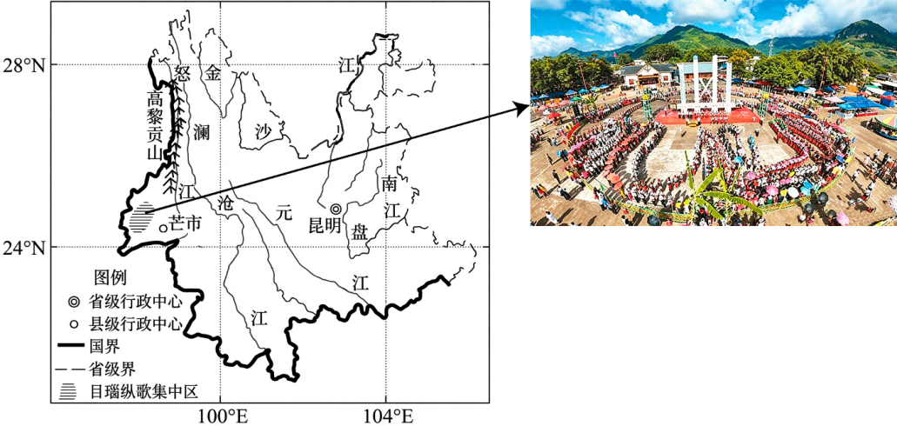
材料二 目瑙纵歌的歌词节选
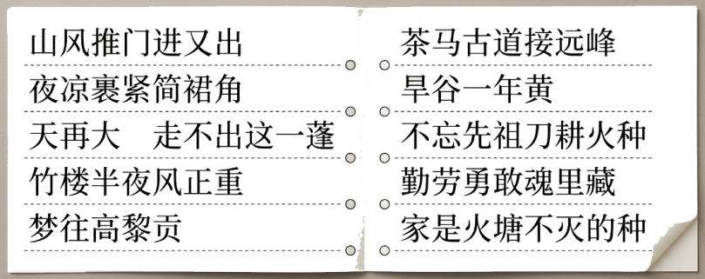
注：一蓬在景颇族语中指一方烟火、一座寨子；旱谷是更耐旱的水稻品种，一年一熟。
（1）写出歌词中表达景颇族地域文化的词汇。
（2）将目瑙纵歌中的歌词（①天再大 走不出这一蓬；②梦往高黎贡；③茶马古道接远峰）与最相近的人文地理意义对应起来（填写序号，每个序号限填一次）。
民族迁移记忆：_____________；地域文化交流：_____________；乡土情感依恋：____________。
（3）结合区域背景，分析歌词中“旱谷一年黄”“刀耕火种”体现的人地关系。
自然环境对“旱谷”种植的制约条件：_______________。
“刀耕火种”方式对自然环境的适应：_______________。
（4）简述当前景颇族传统文化得以传承并发展的原因。
26. 阅读材料，回答下列问题。
材料一 江苏某船企成立于20世纪50年代，船厂最初位于江南某城市的运河边，70年代迁至该市的长江边，本世纪初船厂再次北迁至长江北岸。近年来，在长三角一体化的背景下船企不断做大做强。
材料二 图1为“某船企的船厂实景照片”，图2为“某船企的船厂和设计中心分布现状及厂址变迁示意图”。
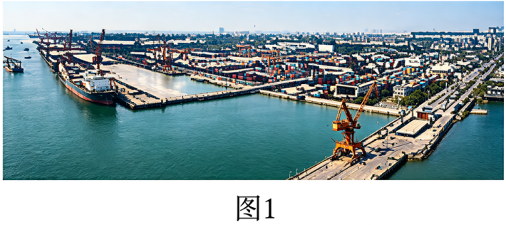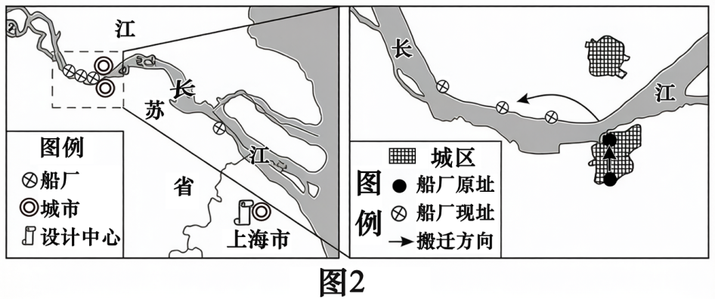
（1）船厂建设需要两种类型的空间：陆域空间、水域空间。分析该船企厂址由河入江和跨江北迁分别改善了企业对哪一类空间的需求，并说明理由。
位置变化 | 改善的空间类型 | 理由
由河入江 | ①_______________ | ②_______________
跨江北迁 | ③_______________ | ④_______________

（2）简述该船企将设计中心设在上海的原因。
（3）针对该船企的船厂未集聚于特大城市这一现象，阐述长三角一体化的空间特质。

